**ADVENTSBEZINNING MEDEWERKERS MANNAHUIS ROESELARE**

**DE ZILVERLINK – RUMBEKE-ROESELARE**

**WOENSDAG 11 DECEMBER 2024**

**Geert Dedecker**

***Om te beginnen – er was mij bij de uitnodiging voor deze bezinning gevraagd om wat getuigenis te brengen vanuit mijn bezig zijn als vrijwilliger-aalmoezenier in en rondom de gevangenis PCB Brugge… Ik doe dat hierbij – in alle bescheidenheid en in al zijn beperktheid van ‘wat het maar is’ en ‘wat het maar kan betekenen’…***

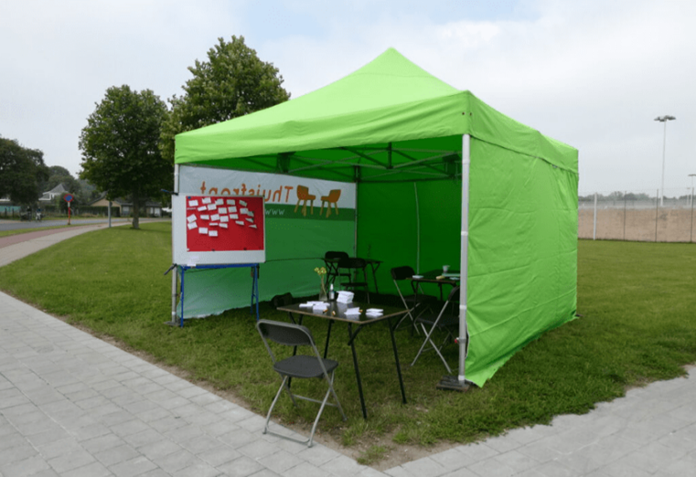

1. **STABAT MATER…**

Stille Zaterdag 8 april 2023, 9h.15 in de morgen. We staan met de tent van Thuisfront aan de gevangenispoort van Brugge, om de bezoekers zo goed als mogelijk te onthalen en wat te bemoedigen. Een vrouw van rond de zestig komt na wat aandringen aarzelend aan de ingang van ons tentje van Thuisfront staan. Ze wil nog wel een tasje koffie drinken voor ze in het onthaal van de gevangenis binnen gaat, maar ze heeft niet veel tijd. Ze is nerveus, ze is een beetje blij en bang tegelijk, zegt ze. Ze komt haar zoon afhalen; hij komt vandaag na heel wat jaren ‘zitten’ eindelijk vrij… Ze kan nog nauwelijks wachten om binnen te gaan. Ze hoopt dat het waar is; ze durft het bijna niet te geloven.

Enige tijd later staan ze daar samen aan de poort, hij met zijn hemdsmouwen opgerold en zijn ontblote armen vol tatoeages. Hij torst een grote Chiquita-bananendoos vol met spullen – zij spreidt nog een keer de beide armen wijd open, om hem nog eens goed vast te pakken en te zeggen dat hij welgekomen is…

De zoon knippert met zijn ogen, alsof hij moet wennen aan het licht van deze nieuwe dag. Zij staat hem een beetje terzijde: ontroerd, gelukkig, wat gegeneerd… een moeder met haar grote nieuw-geboren zoon. Hij heeft geen tijd meer om nog een koffie te drinken, zegt hij; hij wil naar huis. Hij wil wel nog inderhaast een attentie aanpakken met een kleine paaswens van onze kant als teken van verbondenheid. En hij mompelt, als wij hem ‘veel chance’ wensen, nog vlug tussen zijn kapotte tanden: “’k Ben zo content dat het eindelijk afgelopen is hier in dat kot. ’t Is thopen dat ‘t meeslaat met de vrijheid buiten, maar allé, we gaan er ’t beste van maken…”

En ik moest denken aan die prachtige passage uit het lijdensverhaal van Goede Vrijdag: ‘Vrouw, ziedaar uw zoon; zoon, ziedaar uw moeder…’ (Joh. 19,26-27). Maar tegelijk was het daar aan de tent van Thuisfront ook al een beetje zoals op Pasen - vroeg in de morgen was het nog. Het graf is leeg; hij is niet langer dood, hij lèèft op-nieuw… En ik besefte nog maar eens een keer: vrouwen zijn daar altijd als eersten bij. Want vrouwen, moeders vooral, zij dragen de wereld. En zij koesteren jaar na jaar zorgvuldig de hoop van Pasen in de warmte van hun grote hart…

1. **ZO VOLWASSEN, EN TOCH NIET OUD GENOEG…**

Paasactie van Thuisfront, zaterdagmorgen 3 april 2010, we staan met de tent van Thuisfront aan de gevangenispoort van Brugge, om de bezoekers te onthalen en te bemoedigen…

Een jonge vrouw loopt ijlings door de grote poort naar binnen, zonder op of om te kijken. Ik bied haar nog een paaseitje aan met een wens, maar daar heeft ze nu geen tijd voor. ‘Ze is hier een paar uur geleden ook al geweest’, zegt iemand van Thuisfront die daar al langer staat. ‘Maar ze was net te laat, en mocht niet binnen voor het bezoek…’

Na een paar minuten is ze daar terug, en blijft verweesd staan wanneer ik haar nog een keertje aanspreek. ‘Het is toch niet waar dat je weer te laat was?’, zeg ik verbaasd. ‘Neen’, zegt ze; ‘het is veel erger. Ik mag gewoon niet binnen omdat ik nog geen zestien ben. Pas ver in mei zal ik oud genoeg zijn om hier alleen te mogen komen, zeggen ze. Nu mag het niet, tenzij ik een wettelijke voogd meebreng. Ja kijk, tot verleden week verbleef mijn mama in Antwerpen, en daar mocht ik wel op bezoek, zonder problemen… Wie verstaat daar nog iets van..?’

Ze beeft van onmacht en kolère, ze weent met diepe schokken van eenzaamheid en verdriet. ‘Wat moet mijn mama daar nu van denken?’, zegt ze. ‘Ik ben tot nog toe elke zaterdag naar haar toe gekomen, zonder mankeren. Ze rekent er vast op dat ze mij ook vandaag zal zien. Nu is het morgen Pasen, en ik kan haar niet eens laten horen dat ik toch maar gekomen ben…’

‘Kom, drink een tasje koffie of een frisdrank en zet je wat’, zeg ik bezorgd. ‘En vertel eens, hoe geraak jij straks weer thuis?’ ‘Met mijn papa’, zegt ze. Die zit daar op de parking in de auto te wachten tot ik terug ben van het bezoek. Zelf wil hij zeker niet naar binnen – hij wil mijn mama nooit meer zien. Maar ik heb hem kunnen overhalen om mij tenminste tot hier te brengen. En nu sta ik hier op straat zonder verweer – dat is toch onvoorstelbaar, vind je niet?’

Toen ze wat tot rust gekomen was, is ze maar weer opgestapt. Op weg naar de parking, naar haar vader en naar huis. Wat een volwassen jonge vrouw, denk ik. Zo eerlijk en zo trouw, zo loyaal, zo open en aanhankelijk jegens haar moeder én haar vader. Maar daar heeft het ‘systeem’ blijkbaar geen oren naar. Die rekenen met de kalender, en vinden haar dus net niet oud genoeg…

Ik stop haar nog een paaseitje toe met deze wens:

EN TOCH…

blijven op bezoek komen,

blijven geloven, blijven hopen,

blijven naar de toekomst kijken,

blijven gaarne zien…

Elke keer dat het ons lukt,

wordt het een beetje PASEN!

‘Dankjewel’, zegt ze bedeesd. ‘Nu mag ik mijn vader niet langer laten wachten, of hij wordt vreselijk kwaad…’

Hopelijk komt ze volgende week terug, denk ik haar achterna. Met haar papa, of met trein en bus. Maar wie van ons kan er voor zorgen dat ze dan binnen mag in de gevangenis van Brugge? Zestien of nog net niet – mij lijkt ze meer dan oud genoeg!

1. **IK MAG AF EN TOE VOORGAAN IN DE VIERINGEN IN DE GEVANGENIS…**

Sinds een aantal jaren mag ik af en toe voorgaan en preken in de gevangenis van Brugge. Er is een viering op zaterdagavond voor de vrouwen, en twee vieringen op zondagmorgen voor ‘Mannen 1’ en ‘Mannen 2’, de kortgestraften en de langgestraften.

Veertien dagen gelden. Ik rij op zondag tegen de middag terug naar huis. En ik vraag mij onderweg af: Wat ben ik daar nu gaan doen? En heeft dat zin? Wat is nu dat goede nieuws, die blijde boodschap die ik daar ben gaan verkondigen? En zou iemand daar iets aan gehad hebben? Zouden ze me begrepen hebben zelfs? De vragen die een predikant zich altijd weer stelt na de gedane taak.

En al nadenkende realiseer ik me: ik heb vandaag en gisteren toch hier en daar wat sporen van menselijkheid gehoord en gezien in die kille, harde, haast onmenselijke sfeer van de gevangenis. Misschien heb ik een paar momenten even God zien gebeuren. Een paar gelijkenisjes waren het, niet meer.

Moet je horen: ‘Het Rijk Gods gelijkt op…’

* Dat kleine jongentje van nauwelijks anderhalf jaar dat vooraan op de eerste rij in de maxi cosi bij zijn mama zit. De hele viering lang zwaait hij en kraait hij naar mij – hij lijkt zondermeer alles te begrijpen wat ik zeg. En wanneer ik een liedje laat horen (‘C’est l’ espérance folle…’ van Guy Béart – een prettige walsmelodie en een meezinger) wiegt hij warempel lustig mee op de tonen van de muziek… Het kleine meisje hoop (een jongentje in dit geval) van Charles Péguy waar ik zojuist over gepreekt heb…
* Een zestiger met een soort van grijze profetenkop op de derde rij, die de hele tijd met zijn rechterhand aan het hoofd zit te luisteren, en bij het horen van ‘Imagine’ van John Lennon ineens zachtjes begint mee te zingen van ‘You may say I’m a dreamer, but I’m not the only one…’
* Dirk de gedetineerde-muzikant die tijdens de communie ongevraagd en onvoorbereid zomaar op zijn keyboard rond datzelfde ‘Imagine’ begint te improviseren.
* Die man die mij bij het naar buiten gaan na de viering een hand komt geven en zegt: ‘Dankjewel Meneer Pastoor. Het was goed.’ En met een knipoog voegt hij er aan toe: ‘Ge zijt ne goeien gij, ge moogt hier blijven als ge wilt…’
* En dan het mooiste van allemaal. Op het moment dat ik wil beginnen met de communie uit te delen, springt één van de gedetineerden op de eerste rij ineens recht, komt naar me toe, grijpt me bij mijn mouw en leidt me voorzichtig naar zijn compagnon die naast hem zit: een oude, bijna blinde man. En voorzichtig tilt hij de hand op van zijn makker, maakt die wat open en brengt die tot bij mij, zodat ik er de communie kan in leggen. ‘Heer, ik ben niet waardig dat Gij tot mij komt…’ heb ik zopas nog uit pure liturgische gewoonte gezegd in naam van alle aanwezigen en van mezelf…

**MENS-WORDEN: DE MOEILIJKSTE STIEL VAN DE WERELD – EEN KWESTIE VAN LEVENSLANG LEREN…**

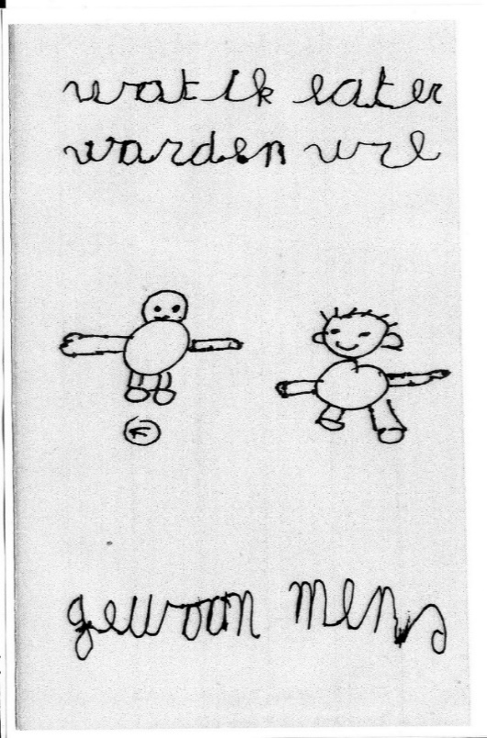

**'Wat wil je later worden'**,

vroeg de meester aan zijn leerlingen van het tweede leerjaar.

‘Vrachtwagenchauffeur, piloot, dokter, verpleegster, Lionel Messi, Kevin De Bruyne...' klonk het.

Eén jongentje had nog niet geantwoord.

'En jij’, vroeg de meester, ‘wat zou jij willen worden?’

'Mens,' zei het jongentje.

De klas schoot in een luide lach.

Maar de meester keek heel ernstig.

'Mens worden, jongen' zei hij,

'dat is de mooiste

maar tegelijk ook de moeilijkste stiel

die er bestaat...'

“Omdat mens zijn de meest boeiende stiel ter wereld is, moeten wij eerbiedig zijn voor elke mens. Ik zie concrete mensen voor ogen. Soms hebben ze, heel jong zelfs, te veel meegemaakt, voor twee, drie mensenlevens. Het leven heeft hen getekend. Maar hun kwetsuren beginnen stilaan te genezen. Hun deemoed is voor mij een genade. Het ontroert mij: een mens van vlees en bloed die zich moedig door het leven probeert te vechten.

God is mens geworden, en wij mogen een leven lang groeien als mens. Dat is wat we met Kerstmis vieren. Het is het mooiste en meest ingrijpende mysterie uit ons christelijk geloof. De term zelf: “mens worden”, is namelijk de rijkste uitzegging van het Christus-mysterie in onze geloofsbelijdenis: “Hij is mens geworden”; “in Hem is God mens geworden”. Maar tegelijk zegt het iets, en wellicht het voornaamste, over onszelf over onze roeping als mens in dit leven: “gewoon” mens worden. (Uit “Als het gelaat spreekt tot het hart” van Paul Schruers)

We zijn op dit moment midden in de Advent. Vier weken tijd om toe te leven naar en concreet werk te maken van kansen op ‘menswording’ voor iedereen. Want dàt is Kerstmis toch: het feest van de Menswording…

**“Zeg ons, Johannes, wat moeten we doen..?” (Lukas 3, 10 – begin van de evangelielezing van de Derde Zondag van de Advent-C.**

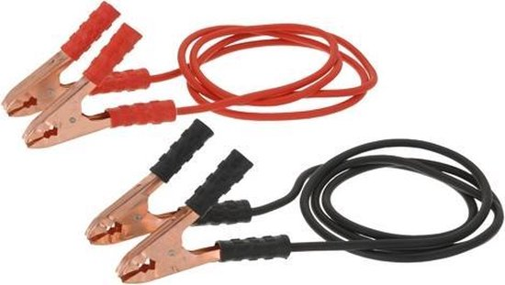

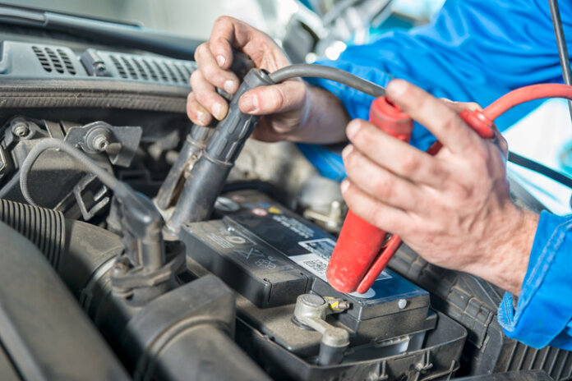



***WWW.THUISFRONT.BE***

***“Je staat er niet alleen voor”***

**Startkabels…**

Zaterdag 7 mei 2016. Thuisfrontactie voor Moederdag.

Rond de vijftig moet ze zijn, en ze mag als gedetineerde voor het eerst een weekend in verlof. Haar dochter komt haar afhalen en staat te wachten op de parking. Maar dan blijkt het wat aftandse wagentje ineens niet meer te willen starten. In allerijl is ze dan maar naar de tent van Thuisfront komen hollen, en vraagt me of mijn wagen soms ook niet op de parking staat, en of ik misschien startkabels heb waarmee ze vlot weer op gang zouden kunnen geraken. Want ze wil zo snel mogelijk naar huis.

Ik sta inderdaad op de parking en die startkabels heb ik wel, maar ik heb ze in jaren niet meer gebruikt. Maar goed, we zullen het proberen…

‘Kom maar ne keer dichte’, zegt ze met een uitnodigende lach op het geschminkte gezicht. ‘Neuze aan neuze. ‘k Make da nie vele meer mee de laatste tijd. En ’t kan pertank zo’n deugd doen’…

Ik laat niet merken dat ik niet zoveel ervaring heb van ‘neuze-neuze’ aan de poort van de gevangenis, en doe wat van mij gevraagd wordt, al vrees ik dat dit vonken zou kunnen geven… En inderdààd. Nog maar pas zijn de handgrepen van mijn startkabels aan de contactpunten van de wederzijdse batterijen bevestigd, of het begint me daar te roken en te ‘fiesteren’ dat het een aard is. Een verjaardagstaart van een modale zestiger heeft er niets aan…

‘Oeie’, zegt ze. ‘Hier is entwadde da nie klopt… Die kabels zijn versleten, peis ik… Is er niemand die een écht goed exemplaar voorhanden heeft?’ Ze kijkt een beetje schalks en scheef naar mij…

Claudio is ondertussen bezig de tent van Thuisfront stevig vast te maken. Dat heb je met die vrijwilligers van ons. Ze bieden hoe dan ook standvastigheid in alle omstandigheden. En er zitten nogal wat handige Harry’s tussen ook. ‘Claudio, heb jij soms startkabels liggen thuis..?’ Je moet weten: hij woont niet zo ver van de gevangenis vandaan – en dus zou het op die manier toch nog snel kunnen geregeld worden.

Terwijl onze vliegende wegenwachter inderhaast met de fiets op hulpmissie vertrokken is, wil ik even in de tent bekomen bij een potje troost. Ineens zie ik vanuit de verte hoe de dame in kwestie inderhaast wat volk heeft aangesproken dat pas van de bus is gestapt om op bezoek te komen. En nu zijn ze met zijn allen onvervaard aan het achterste van haar karretje aan het duwen, terwijl de dochter vol gas geeft in de hoop dat ze eindelijk in gang kunnen schieten… En net op het moment dat Claudio met zijn startkabels van thuis komt aangevlogen, schiet het ding met een paar schokken wakker en zoekt zich hoestend en blazend een weg naar de vrijheid. De vrouw van ‘neuze aan neuze’ zwaait nog even triomfantelijk in onze richting, holt het vehikel vierklauwens achterna en springt als een volleerde rally-co-piloot nog in extremis aan boord.

Zo zien we hen achter de bocht verdwijnen. Onze startkabels zijn dus niet nodig geweest, en zo is het goed. Hoe meer mensen zelfredzaam leren te zijn, hoe beter. We hebben alleszins veel bijgeleerd vandaag. De drang naar de vrijheid en het geloof dat mensen veel kunnen bereiken als ze willen samenwerken, zijn sterker en heilzamer gebleken dan de bescheiden hulpmiddelen die we met Thuisfront proberen aan te reiken.

We kunnen nu rustig verder doen met het vastpinnen van onze tent van samenkomst. Alleen een beetje jammer dat die ‘neuze aan neuze’ van daarstraks zo deerlijk mislukt is. ’t Zal voor een andere keer zijn, misschien. Wie voor Thuisfront werkt kan wachten en heeft alle tijd…

**36 RECHTVAARDIGEN DIE DE WERELD DRAGEN EN DIE IN HET VERBORGENE HET GOEDE DOEN…**

Er is al sinds mensenheugenis een geschiedenis van man-en-macht, van oorlog en geweld gaande in deze wereld. Een geschiedenis ook van uitsluiting en onrecht. Die dreigt tot op vandaag van deze wereld een onherbergzame plaats te maken voor zeer veel mensen.

Maar er is al evenzeer een tegengeschiedenis van geleefde, concrete liefde en solidariteit van doodgewone mensen die proberen van moment tot moment en met besef van de weerbarstige structuren van tijd en ruimte en financiële moeilijkheden iets meer gerechtigheid te doen voor iets meer mensen. God zij dank ! Er is een geschiedenis van mensen die rechtschapen zijn , ‘vroom’ en ‘wetgetrouw’. Het zijn mensen die een nieuw begin belichamen. Zij doen wat ze moeten doen, vanzelfsprekend, ter plaatse waar ze gaan en staan, weerloos-eenvoudig, zachtmoedig maar onweerstaanbaar.

Er bestaat een joodse legende die vertelt dat er op aarde 36 verborgen rechtvaardigen leven die de wereld dragen en overeind houden. Van hen wordt gezegd dat ze zelf niet eens weten dat ze dat doen. Ze doen het in stilte en onopgemerkt. Hun leven is in niets opzienbarend; zij kunnen verpleegster zijn of ambtenaar, kloosterzuster, huisvrouw of fabrieksarbeider. Ja zelfs misschien priester of bisschop. Niemand weet wie ze zijn. Zij doen gerechtigheid omdat ze het niet kunnen laten. Zonder pretenties en zonder hoop op beloning. Buitengewoon gewoon. Toch hangt het lot van de wereld van hen af.

Als er van hen iemand sterft, zonder het eindresultaat van zijn werk gezien te hebben(wat heel vaak gebeurt), treedt ergens elders op de wereld onmiddellijk een ander mens in de voetstappen van de gestorvene.

Het zijn er 36, naar men zegt. Natuurlijk kunnen het er ook meer zijn, maar minder zijn het er nooit. Daar mogen we zeker van zijn. De Eeuwige zelf zorgt ervoor dat Hij ‘zijn getal heeft’...

Die 36 verborgen rechtvaardigen proberen zo goed mogelijk te zijn op de vierkante meter of kilometer, voor hun kinderen, hun buren, in de wijk of de parochie. En ook heel vaak voor hier en daar een mens die uitgesloten is, verloren loopt, op zoek om thuis te komen in deze onherbergzame wereld.

Wie goed toekijkt ziet dat het veelal doodgewone mensen zijn die dit doen (een kleine tip misschien voor wie er een paar van bezig wil zien : je moet eens gaan kijken in één of andere Welzijnsschakel bijvoorbeeld, of in één van de projecten die door Welzijnszorg worden gesteund – mensen die samen willen vechten tegen armoede en uitsluiting; die er zelfs in stilte niet aan denken om weg te lopen van een ander mens die hen nodig heeft om het nieuwe leven waar de God van de Bijbel zo vurig op hoopt te laten geboren worden...)

Het lijkt wel alsof er overal mensen bestaan die met een natuurlijke aanleg voor liefde en gerechtigheid zijn toegerust. Op hen rust Gods Geest, zegt Jesaja. Zij schreeuwen niet en verheffen hun stem niet, maar hebben veel mededogen. Het geknakte mens-zijn breken zij niet. De kwijnende vlaspit doven zij niet. Zij koesteren elke vorm van menselijkheid, hoe broos ook. Zij geven het visioen van een menselijke samenleving in vrede en gerechtigheid niet op, en laten zich er door de machten en krachten die daar werkzaam zijn niet onder krijgen. Zo broos en kwetsbaar als zij zelf ook zijn, hebben zij toch de energie om te delen wat zij hebben; brandpunt van goedheid te zijn, begin van gerechtigheid en vrede.

Het zijn mensen die zich weerloos-rusteloos inzetten, die ongekroond, en zonder titel of mandaat en namens niemand/Iemand, ‘ik’ zeggen en ‘jij’, en proberen voor een ander mens een betrouwbaar uitgangspunt te zijn, zodat die geloven kan wat zijn ogen zien gebeuren: dat het toch mogelijk is, te kiezen voor het leven, voor menselijkheid en menswaardigheid – hier en nu, en overal…

Die 36 rechtvaardigen zijn onbruikbaar binnen het machtige systeem van deze wereldorde. Zij voelen zich ballingen, ongemakkelijk en ongewenst vaak binnen heel deze vrije-markt-economie, die geen leven brengt voor brengt voor zovelen in de rand van de maatschappij. Zij zijn rusteloos, die rechtvaardigen, die ‘Dienaren van de heer’.

Zij branden op, en vinden het niet eens heel erg. Zij reiken altijd boven hun krachten, en kunnen niet anders, en willen niet anders.

Zij zijn het die met kleine stappen ons komen melden de vrede…

Kijk, zo’n mens, zo’n rechtvaardige zou ik ook willen zijn.

Ik wil niet schreeuwen en roepen of hoog van de toren blazen,

maar het teder en krachtig tegelijk opnemen voor wie kwetsbaar is.

De kwijnende vlam in mezelf en in mensen om me heen zal ik niet laten doven.

Ik wil mijn angst, mijn drempelvrees, mijn machteloosheid overwinnen

door het grote vertrouwen dat God ook in mijn geschiedenis verweven is,

dat de mens naast mij geen rivaal maar bondgenoot mag zijn,

dat er onnoemelijk veel meer kan gebeuren

dan wat wij er nu van terechtbrengen.

‘Wanneer, Heer, komt toch Uw koninkrijk?’, verzuchtte een oude rabbi in een joods verhaal.

Eén van zijn leerlingen, een kwajongen nog, wilde een grapje met hem maken.

Hij blies ineens gans onverwacht op de ramshoorn, de sofar.

De dorpelingen kwamen aangelopen en schreeuwden de rabbi toe:

‘Haast je! Snel! De sofar heeft geklonken vanop de berg Sion! De Messias is gekomen..!’

De rabbi stond op, maakte een raam open van zijn huis, keek naar buiten en zei:

‘Het moet een vergissing zijn. De wereld om ons heen is nog in niets veranderd. Dan kàn de Messias dus nog niet gekomen zijn...’

Lieve mensen,

wij wachten in deze dagen al evenzeer en ongeduldig op de komst van de Messias als die oude rabbi. Laten we vooral geen grapjes uithalen en niemand voor de gek houden, ook onszelf niet. Vòòr het Kerstmis wordt moeten we eerst duidelijk kunnen constateren dat er tijdens de Advent wel degelijk iets veranderd is in de wereld om ons heen.

Anders is Kerstmis ongeloofwaardig, en de komst van de Messias zeer onwaarschijnlijk.

Het duurt nog maar enkele dagen, zegt de kalender ons. 25 December is vlakbij. Reclame en commerçe zijn buiten zodanig op de sofar aan het blazen, dat horen en zien vergaat. Laat je niet beetnemen. Je moet voor alle zekerheid straks toch nog maar even door het venster van de wereld om je heen gaan kijken, om te zien of er misschien al iets veranderd is. Of wellicht kan je er zelf nog snel iets aan doen..?

Alvast een Zalige Kerstmis, straks !

**Om af te sluiten: ‘Zalig de koppigaards…’ – En toch…**

Totdat het licht wordt

kom ik op bezoek bij jou.

Broodkruimels hoop breng ik mee,

een bekertje vertrouwen.

Totdat het licht wordt

kleur ik verder aan het morgenrood,

plak pleisters op je hart,

zoek goud tussen het puin.

Wees stil en luister wat een oud verhaal ons zegt.

De tijd duurt eindeloos – en toch:

de steen van voor het graf rolt langzaam weg

de dood verliest zijn macht.

De liefde wint het van de nacht…

Zalig Paasfeest,

vanwege ‘Thuisfront.be’

Naar het schijnt had Felix Timmermans de gewoonte zijn boeken eigenhandig te signeren met een kleine tekening, en daaronder in zijn sierlijkste handschrift de woorden ‘En toch’ te schrijven, plus zijn naam. Hij had nochtans een zware geestelijke crisis meegemaakt, op het moment dat hij zijn *‘Pallieter’* schreef, en had daar heel erg van afgezien – niet voor niets had hij enkele jaren tevoren het zwartgallige ‘*Schemeringen van de dood*’ op papier gezet…

Dat is sterk: spijts alles telkens weer ‘En toch’ kunnen zeggen en schrijven! Vanuit het ‘point mort’ in je leven tòch altijd weer kiezen voor licht, voor liefde en leven, tegen de duisternis, tegen de wanhoop en tegen de dood in. Ook als het helemaal donker wordt. Ook als je vreest dat je niet meer kunt bidden of hopen of verlangen. Ook als de hemel en de aarde lijken te vergaan: de God van Licht en Leven en Liefde laat ons nooit in de steek. Het is bij momenten haast bijna niet te geloven dat een mens dit kan en mag geloven….

Juist daarom, dus – altijd weer: ‘En toch’…

Want overal zie je mensen,

die stand houden in het goed-zijn:

toegewijd aan elkaar:

koffie maken, een tafel dekken,

wonden verbinden, de moedeloosheid bezweren,

terugvechten, de dood weerstaan,

stille voortdoen, de ‘coerage’ niet verliezen…

En waar de een zegt: ''We kunnen niets meer doen ..."

zegt een ander: ''We kunnen nog veel betekenen."

Waar de een zegt: "Dit is het einde..."

zegt een ander: "Hier is een nieuw begin."

Zet meer komma's dan punten.

Er is meer licht dan je weet.

*(Marinus van den Berg)*

Godzijdank dat er zulke mensen bestaan in ons midden. En Godzijdank dat jullie zulke mensen willen zijn…

**Roger Ponseele,** al bijna vijftig jaar in El Salvador als priester werkzaam tussen de armen, zei in de kerkasielwake in Langemark rond het thema ‘Armoede, we nemen er geen vrede mee!’:

Dit hebben de armen me geleerd:

* Het is beter je hart te vullen met hoop,

dan met ontmoediging en wrok.

* Het is beter dingen samen te doen,

dan elk voor zich.

* Er is een negende zaligspreking:

Zalig de koppigaards die altijd voortdoen!

**“Een student wilde weten of ik dan nooit de moed verloor. Ik zei van ja. Er bestaan onduldbare onrechtvaardige situaties waar niets beweegt. Maar in de verenigingen waarin ik actief ben stel ik gelukkig vast dat we nooit allemaal op hetzelfde moment de moed kwijt zijn. Als de ene er genoeg van heeft en ermee wil ophouden, is er een ander die zich opricht en verder gaat. Daarom is het belangrijk niet alléén te blijven. Hoop is iets wat men sàmen draagt.”**

**(Mgr. Jacques Gaillot in Partenia – 6° jg. nr. 22 – juli 2001)**

‘Onlangs kwam een journalist van *De Standaard* mij interviewen naar aanleiding van mijn gouden jubileum. Na mijn uitleg over hoe het jaren vooruitging met de solidariteit maar hoe het er nu al geruime tijd mee bergaf gaat, in het algemeen en in het bijzonder ten aanzien van vluchtelingen en *sans papiers*, vroeg hij me: 'Is dat niet wat ontmoedigend? Zie je dat niet als een nederlaag na je inzet van vele jaren? Kun je nog hoopvol naar de toekomst kijken?

Ik antwoordde wat ik altijd antwoord als men mij vraagt hoe het gaat: 'Voortdoen!' Als het goed gaat moet je voortdoen. Als het niet goed gaat moet je zeker voortdoen opdat het zou keren, met het besef dat het vele jaren kan duren. (Daniel Alliët in Zomerreeks – Hoop, 2019).

**“Chance is n karre woar da ge moet an duwn”, zegt Willem Vermandere. Het betekent dat je jezelf constant moet vernieuwen in het leven, telkens opnieuw. Ik hoorde Willem ooit zeggen in een interview: “Het mooiste werkwoord in een leven is wellicht ‘voortdoen’, gewoon voortdoen. Niks regleren, maar effenan zien en ton creatief zijn met wat er ip joen afkomt.”**

**Het is wat ik nu met vallen en opstaan een beetje leer voor de jaren die hopelijk nog komen….**

**‘Il faut continuer..!’ – Dom Helder Camara**

Het moet ergens in 1989 geweest zijn – een hele tijd geleden dus. Op zes plaatsen in Vlaanderen werd de ‘Symfonie van de twee werelden’ uitgevoerd, een muziekstuk gecomponeerd door de Zwitserse dirigent Pierre Kaelin op tekst van **Helder Camara**. De fameuze ‘rode bisschop’ was vanuit Brazilië speciaal naar hier gekomen om tijdens die uitvoeringen zijn teksten persoonlijk voor te lezen. Ik werkte in die tijd als pastor voor de KAJ, en via-via hadden wij vernomen dat Dom Helder die hele periode te gast was in een Izegems klooster. En nog eens via-via hadden we kunnen bekomen dat wij vanuit de KAJ een hele voormiddag lang, van negen tot twaalf, met Dom Helder zouden mogen praten.

Het werd een onvergetelijke ontmoeting. We zaten daar in een kring, een tiental jonge gasten en ikzelf, vastbesloten geen woord te missen van wat de Profeet ons zou vertellen (ik mocht naast Dom Helder zitten, en beweer tot op vandaag steevast dat ik sinds die dag een profetische rechterknie bezit, omdat Dom Helder wel honderd keer op die knie geslagen heeft. En ook nog een profetische rug, vanwege de vele bemoedigende schouderklopjes waarmee hij mij tijdens het gesprek bedeelde…)

We hadden een hele vragenlijst opgesteld, met alles wat we van hem wilden weten over geloof en Kerk, evangelie en bevrijdingstheologie, Cardijn en de Paus, vechten tegen armoede en werken aan gerechtigheid, ginder en hier. Toen was het tijd om af te ronden. Dom Helder stond er op van iedereen persoonlijk en met een apart woordje afscheid te kunnen nemen. Zelf was ik de laatste in de kring, en terwijl hij zo zijn rondgang deed, loerde ik stiekem nog even naar mijn vragenblad, om uit te vissen welke belangrijke kwestie ik hem in allerijl nog kon voorleggen, nu we de kans nog hadden…

Dom Helder - tachtig jaar oud en niet meer dan een meter vijfenvijftig groot, schat ik - kwam vlak voor mij staan. ‘S’il vous plaît, Dom Helder, une petite question encore… Wil je nog even in een notendop proberen te zeggen waar het op aan komt in het ‘kajotteren’, en waar wij vooral bij de jonge gasten hier in Vlaanderen moeten blijven op hameren..?’

Hij ging op de toppen van zijn tenen staan, zodat wij elkaar recht in de ogen konden kijken. Met zijn verrimpelde handen haalde hij mijn gezicht voorzichtig wat dichter naar het zijne toe, en zei toen met pretlichtjes in de ogen en een brede glimlach op het gelaat heel eenvoudig maar beslist: ‘Il faut continuer..! Il faut toujours espérer et continuer..!’

Zo moge het zijn.

geert dedecker